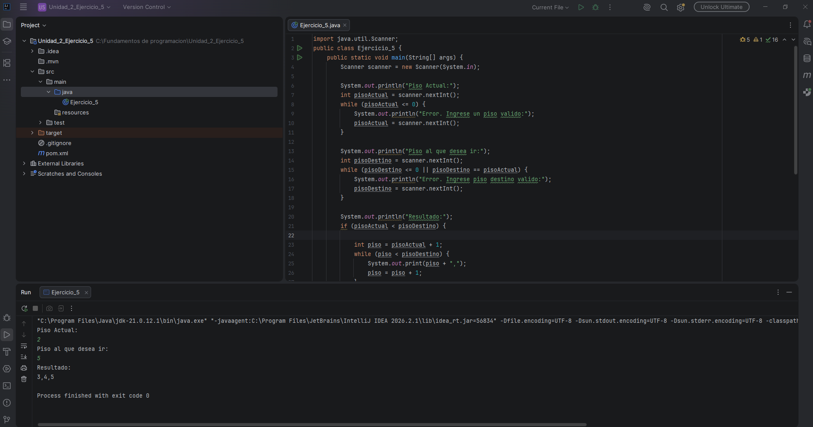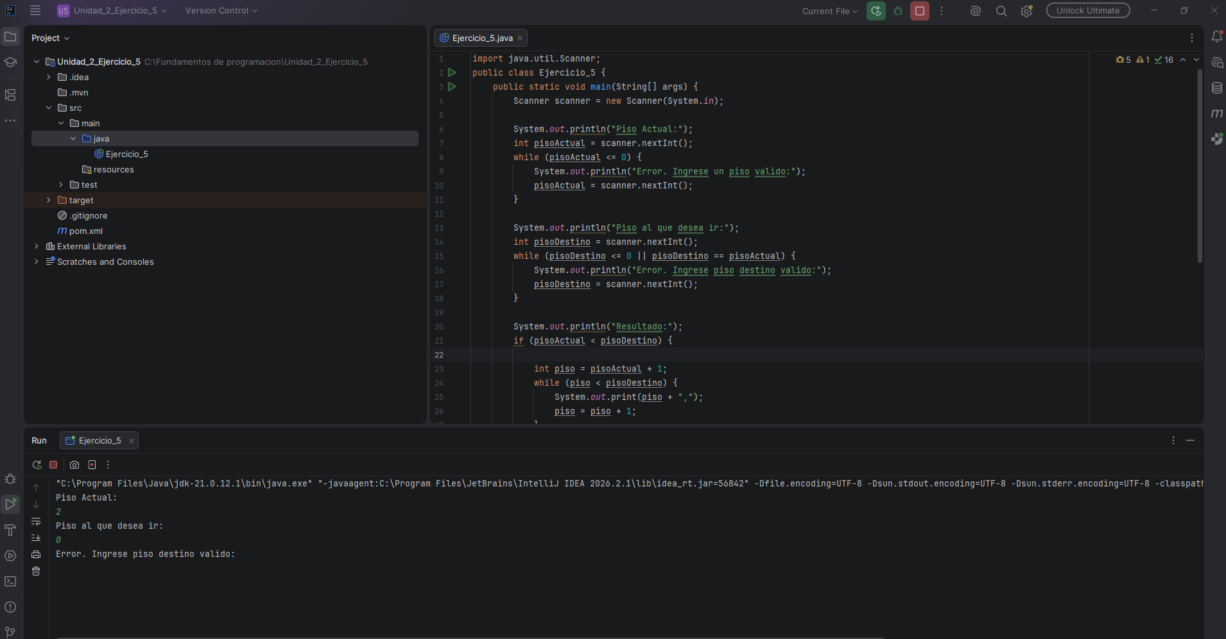
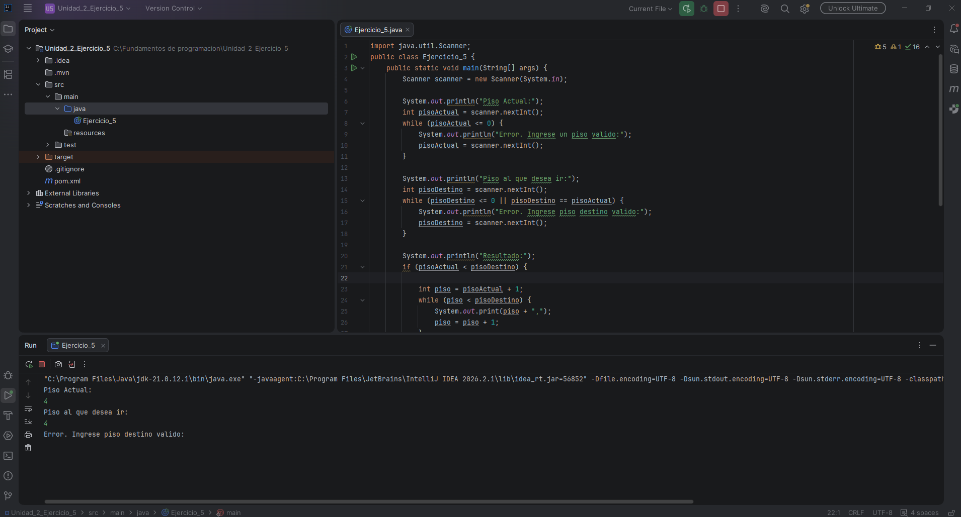

CODIGO
import java.util.Scanner;
public class Ejercicio_5 {
public static void main(String[] args) {
Scanner scanner = new Scanner(System.in);

System.out.println("Piso Actual:");
int pisoActual = scanner.nextInt();
while (pisoActual <= 0) {
System.out.println("Error. Ingrese un piso valido:");
pisoActual = scanner.nextInt();
}

System.out.println("Piso al que desea ir:");
int pisoDestino = scanner.nextInt();
while (pisoDestino <= 0 || pisoDestino == pisoActual) {
System.out.println("Error. Ingrese piso destino valido:");
pisoDestino = scanner.nextInt();
}

System.out.println("Resultado:");
if (pisoActual < pisoDestino) {

int piso = pisoActual + 1;
while (piso < pisoDestino) {
System.out.print(piso + ",");
piso = piso + 1;
}
System.out.println(pisoDestino);
} else {

int piso = pisoActual - 1;
while (piso > pisoDestino) {
System.out.print(piso + ",");
piso = piso - 1;
}
System.out.println(pisoDestino);
}
}
}

